Оглавление

ВВЕДЕНИЕ 5
ГЛАВА 1 МАРКЕТИНГОВАЯ ДЕЯТЕЛЬНОСТЬ В ТУРИСТИЧЕСКОЙ СФЕРЕ 8
1.1 Социально-экономическая сущность туризма 8
1.2 Особенности маркетинговой деятельности туристических организаций 19
1.3 Возможности и направления использования интернет- маркетинга в деятельности туристических организаций 24
ГЛАВА 2 АНАЛИЗ ПРАКТИКИ ОСУЩЕСТВЛЕНИЯ МАРКЕТИНГОВОЙ ДЕЯТЕЛЬНОСТИ ООО «РАЙДО» 29
2.1 Организационно-управленческая характеристика объекта исследования 29
2.2 Основные финансово-экономические показатели деятельности объекта исследования 31
2.3 Маркетинговая деятельность туристической компании 33
ГЛАВА 3 ПУТИ СОВЕРШЕНСТВОВАНИЯ МАРКЕТИНГОВОЙ ДЕЯТЕЛЬНОСТИ ООО «РАЙДО» В СЕТИ ИНТЕРНЕТ 38
3.1 Инструменты продвижения туристического продукта 38
3.2 Модернизация интернет-сайта компании и активизация использования социальных сетей 40
ЗАКЛЮЧЕНИЕ 47
СПИСОК ИСПОЛЬЗОВАННЫХ ИСТОЧНИКОВ 49
Приложение А Структура интернет-маркетинга 53
Приложение Б Возможный приток туристов и затраты на рекламу в «Instagram» 55

ВВЕДЕНИЕ

Современная туристическая индустрия является одной из самых высокодоходных отраслей в мировой экономике. Доход, получаемый от туризма, занимает значительную часть в бюджетах государств и составляет до 10 процентов валового национального продукта.
Развитие туризма оказывает стимулирующее действие и на другие секторы экономики (в том числе транспорт, связь, торговлю).
Туристическая индустрия развивается во многих странах мира, в том числе и в Беларуси. Эта тенденция обусловлена позитивным влиянием всех составляющих туристической отрасли на экономическую и политическую жизнь стран, участвующих в туристическом рынке. Поэтому, развитие туристического бизнеса весьма перспективно в любой стране мира, так как в каждой из них есть, что посмотреть.
В сфере туризма тесно переплетены интересы культуры и транспорта, безопасности и международных отношений, экологии и занятости населения, гостиничного бизнеса и санаторно-курортного комплекса. Эта отрасль имеет большое значение для государства в целом.
Под рынком товаров (продуктов и услуг) принято понимать систему отношений купли-продажи между экономически свободными продавцами и покупателями. Особенностью туристического рынка является профессиональная разобщенность производителя туристических услуг, их потребителя – туриста и исполнителей купленной услуги. Комплексная туристическая услуга (пакет услуг), как правило, предлагается туристу и приобретается им в месте его постоянного проживания, а место путешествия, страна пребывания находится за пределами его постоянного места жительства. Поэтому на рынке туристических услуг особую роль приобретают рекламные, информационные и правовые аспекты для его нормального функционирования, гарантирующие предоставление той услуги (пакета услуг), которая была оплачена.
Принято считать, что рынок эффективно функционирует в том случае, если соблюдаются три основных условия: свободная конкуренция производителей, наличие одинаковых правил для всех в области качества и безопасности выпускаемой продукции и оказываемых услуг, возможность свободного выбора потребителей.
В своем большинстве туристический спрос носит сезонный характер, который преодолевается специальными маркетинговыми мерами.
Специфика данного рынка в значительной степени обуславливает актуальность применения маркетинга в сфере туристическо-рекреационных услуг, так как маркетинг означает грамотный и качественно новый подход, как отдельных туристических предприятий, так и отрасли туризма в целом. Все существующие положения современного маркетинга могут быть в полной мере применены и в туризме.
Цель дипломной работы – разработка предложений по совершенствованию маркетинговой деятельности туристической компании ООО "РАЙДО" в сети интернет.
Для достижения поставленной цели в дипломной работе поставлены и решены следующие задачи:
- рассмотрены теоретические аспекты, касающиеся социально-экономической сущности туризма и функционирования туристических организаций;
- выявлены особенности маркетинговой деятельности туристических организаций;
- определены возможности и направления использования интернет-маркетинга в деятельности туристических организаций;
- проведен анализ практики использования маркетинга в деятельности туристической компании ООО "РАЙДО";
- разработаны предложения по более активному использованию интернет-технологий, направленных на совершенствование маркетинговой деятельности туристической компании ООО "РАЙДО".
Объект исследования – туристическая компания ООО «РАЙДО».
Предмет исследования – инструменты и технологии маркетинговой деятельности организации.
Дипломная работа состоит из трех глав.
В первой главе мы рассмотрим социально-экономическую сущность туризма, увидим из чего состоит туристический продукт, и разберем, кто же является конечным потребителем данного вида услуг. Выделим основные отличия между туроператором и турагентством.
Также в первой главе мы рассмотрим понятия маркетинга и рекламы. Изучим особенности маркетинговой деятельности в туристическом бизнесе. Узнаем виды туристической рекламы и увидим реальные возможности использования интернет маркетинга в туристическом бизнесе.
Вторая глава раскрывает анализ практики осуществления маркетинговой деятельности ООО «РАЙДО». Мы проведем организационно-управленческую характеристику организации, изучим основные финансовые показатели, ознакомимся с ценовой и ассортиментной политикой. Самое главное во второй главе дипломной работы – это выявление главной проблемы организации. Мы проведем сравнительный анализ изменения чистой прибыли за последние три года и анализируем эффективность маркетинговых мероприятий.
В третьей главе дипломной работы рассматриваются основные инструменты продвижения туристической организации, а также главные преимущества интернет рекламы. Мы проведем расчеты по затратам на рекламу в «Instagram», что на сегодня является самой мощной социальной сетью по эффективному и самое главное выгодному продвижению для нашей организации. Также в этой главе мы докажем экономическими расчетами эффективность данного средства продвижения и дадим основные рекомендации по усовершенствованию организации в целом.

ГЛАВА 1 МАРКЕТИНГОВАЯ ДЕЯТЕЛЬНОСТЬ В ТУРИСТИЧЕСКОЙ СФЕРЕ

1.1 Социально-экономическая сущность туризма

Туризм в первоначальном смысле понимался как передвижение и временное пребывание людей вне постоянного места жительства.
Туризм – это активный отдых, влияющий на укрепление здоровья, физическое развитие человека, связанный с передвижением за пределами постоянного места жительства. Более широкую характеристику данного понятия представила Академия туризма в Монте-Карло: туризм общее понятие для всех форм временного выезда людей с места постоянного жительства в оздоровительных целях, дин удовлетворения познавательных интересов в свободное время или профессионально-деловых целей без занятий оплачиваемой деятельностью в месте временного пребывания. В данном случае основной акцент сделан на характер деятельности путешествующих в месте, отличном от места их постоянного проживания.
В соответствии с данным определением основными характерными чертами туризма являются:
- выезд за пределы обычной среды;
- временный характер передвижения;
- цели поездки.
Выезд за пределы обычной среды – одна из важнейших характеристик туризма. Обычная среда какого-либо лица относится к определенному району вокруг его места жительства и всех остальных мест, которые это лицо часто посещает. Данный термин введен в оборот ВТО для того, чтобы исключить из числа туристов людей, ежедневно совершающих поездки из местности постоянного проживания на работу (учебу) и обратно [10, c. 13].
В соответствии с рекомендациями ВТО параметры обычной среды характеризуются двумя показателями: частотностью посещения объекта и удаленностью последнего. Места, которые лицо посещает часто (на регулярной основе), являются элементом его обычной среды, даже если находятся на значительном расстоянии от места постоянного проживания. На данном основании, например, жители приграничных районов, работающие на территории соседнего государства и тем самым многократно выезжающие за границу, не могут быть отнесены к категории туристов. Вторым показателем, характеризующим обычную среду, является расстояние. Места, расположенные близко к месту жительства какого-либо лица, являются элементами обычной среды вне зависимости от частоты их посещения. Так, человек, посещающий расположенный в непосредственной близости от его дома театр, не занимается туризмом.
Концепция обычной среды, столь важная для определения туризма, вызывает широкие дискуссии среди специалистов. Достаточно спорным является рекомендованное ВТО определение самого понятия «обычная среда» и, что чрезвычайно существенно для статистики, пороговые (граничные) значения расстояния и частотности. Дело в том, что любой порог является по сути произвольным, а обычная среда для каждого человека характеризуется индивидуальностью. Следовательно, пороговые значения расстояния и частотности, определяющие границы обычной среды, могут существенно различаться по странам и требуют специальных поправок в каждом конкретном случае.
Временный характер передвижения как характеристика туризма, позволяющая отличать его от других видов путешествий, введена в развитие концепции обычной среды. Перемещения людей в достаточно короткие промежутки времени позволяют отличить туристов и экскурсантов от постоянных жителей (резидентов) той или иной страны (места). Продолжительность пребывания в другой стране ограничивается одним годом, после чего посетитель переходит в категорию ее постоянных жителей. И не учитывается в статистике туризма. В случае кратковременного возвращения на прежнее место жительства (например, с целью посещения знакомых или родственников) такое лицо считается посетителем данного места. Исключениями из этого правила в соответствии с рекомендациями ООН по международной миграции являются дипломаты, консульские работники, военнослужащие, а также их иждивенцы и домашняя прислуга, которые работают (служат) за границей и проживают там в отдельном районе (месте) для иностранцев [10, c.34].
Цели поездки – важнейшая характеристика, позволяющая четко определить виды деятельности, относящиеся к туризму. Критерием для выделения туризма из прочих видов путешествий является то, что целью туристической поездки не должно быть осуществление деятельности, оплачиваемой из источника в посещаемом месте. В этой связи любое лицо, которое путешествует в другое место в пределах своей страны (или в другую страну) и главной целью (мотивом путешествия) которого является осуществление деятельности, оплачиваемой из источника в этом месте (стране), не считается посетителем данного места (страны). В этом случае оплачиваемая деятельность рассматривается применительно к платежам, являющимся вознаграждением за труд, а не к дорожным расходам или небольшим гонорарам за участие в каких-либо мероприятиях.
Цели поездки относятся к ее мотивации. Поведение человека всегда мотивированно. Туристская мотивация может рассматриваться как комплекс побуждений, направленных на удовлетворение рекреационных и других потребностей в сфере туризма в зависимости от индивидуальных физиологических и психологических особенностей человека, системы его взглядов, увлечений, склонностей, профессии, образования.
При изучении мотивации необходимо ответить на следующие вопросы: почему люди отправляются в путешествия? Какие потребности они хотят удовлетворить? Активно или пассивно они хотят провести время? Поэтому туристические мотивы должны быть положены в основу формирования туристического продукта и его реализации (с учетом спроса туристов: время путешествия, продолжительность поездки, дополнительные услуги, вид и программа отдыха и т.д.). Следовательно, понимание мотивов потребителей играет определенную роль в процедуре организации туризма [10, c.47].
Рассматривая туристическое путешествие и его мотивацию, можно выделить множество целей, присутствующих одновременно и имеющих различные приоритеты у путешествующего. В то же время обязательным условием каждой поездки является наличие главной цели посещения, без которой данная поездка не состоялась бы или соответствующее место не было бы посещено.
Туристическая мотивация в официальных документах, учебной и научной литературе трактуется очень широко. Для оптимизации статистического учета посетителей ВТО разработана стандартная классификация целей поездок, основными из которых являются:
- Досуг, рекреация и отдых (посещение культурных и спортивных мероприятий, рекреационные и культурные виды деятельности, участие в любительских спортивных соревнованиях, походы, отдых на пляже, круизы и т.п.).
- Посещение знакомых и родственников (поездки к родственникам или знакомым, уход за ними во время болезни или оказание им помощи по дому, отпуск с выездом на место прежнего проживания и т.п.).
- Деловые и профессиональные цели (участие в совещаниях, конференциях или конгрессах, выставках и ярмарках; поощрительные поездки для сотрудников; выступление с лекциями или концертами; организация туристических путешествий, заключение договоров на размещение и транспорт, работа в качестве гидов и других специалистов по туризму; участие в профессиональных спортивных мероприятиях; государственные командировки; оплачиваемая учеба, образование и исследовательская деятельность; монтаж оборудования и т.п.).
- Лечение (посещение курортов, клиник, оздоровительных санаториев, центров здоровья.
- Грязетерапия и прочие виды оздоровления и лечения).
- Религия и паломничество (поездки для участия в религиозных мероприятиях).
- Прочие цели (например, транзит).
Поездки с целью досуга, рекреации и отдыха составляют наиболее многочисленную группу: на них приходится около 50 % туристских посещений. В деловых и профессиональных целях совершается примерно 30 % поездок, с целью посещения знакомых и родственников – 10% В рамках цели поездки необходимо различать мотивации и виды деятельности. Последние относятся к фактическим моделям поведения (например, экскурсия, ужин в ресторане, плавание и т.д.). Посетители с различными целями поездок могут заниматься одним и тем же видом деятельности. С другой стороны некоторые виды деятельности могут быть связаны только определенными целями. Поскольку цели поездок являются важнейшим фактором формирования туристского спроса, следует внимательно изучать виды деятельности посетителей для того, чтобы увязать спрос и производство туристических услуг.
Туристическая деятельность – деятельность, связанная с организацией всех форм выезда людей с места постоянного жительства в оздоровительных целях, для удовлетворения познавательных интересов или в профессионально-деловых целях без занятия оплачиваемой деятельностью в местах временного пребывания [10, c.67].
Особая роль в осуществлении такой деятельности принадлежит туристическим организациям (за рубежом их часто называют турорганизаторами). По сути своей они являются, своего рода посредниками между производителями туристических услуг (гостиницами, ресторанами, транспортными организациями и т.д.) и потребителями (туристами). В свою очередь, их деятельность – также услуга.
Туристические предприятия относятся к основным производственным единицам туризма. Потребность в них возникает там, где участник туризма желает обеспечить себя определенными условиями, которые он не может полностью приобрести самостоятельно или получает их с большими затратами времени и средств. Речь идет, главным образом, о следующих условиях:
- длительном пребывании вне постоянного места жительства, вынуждающем туриста обеспечить себе определенные условия;
- поездках в особо интересные места с высоким уровнем посещаемости (она приводит к тому, что неизвестно, получит ли самостоятельно турист в данном месте определенные услуги, поэтому для него выгодней заранее обеспечить их при посредничестве туристского предприятия);
- поездках, цели которых могут быть достигнуты только при помощи туристкой фирмы (определенные виды поездок, преимущественно в рамках международного туризма);
- путешествиях, охватывающих посещение многих мест, с использованием нескольких видов;
- транспорта и т.п.
С точки зрения развития туризма роль туристских предприятий проявляется прежде всего в следующих возможностях:
- активного воздействия на средства размещения, предприятия питания, транспортные организации и другие составляющие туристской индустрии в плане повышения качества предоставляемых услуг и приспособления их деятельности к отдельным видам туризма;
- влияния на потоки посетителей в отдельные регионы и туристские центры, обеспечения более равномерного распределения посещаемости по всем территориям, пригодным для туризма, а также распределения посещаемости по времени с целью уменьшения воздействия фактора сезонности и оптимального использования туристкой инфраструктуры;
- пропаганды туризма, привлечения к участию в путешествиях широких слоев населения.
С точки зрения туриста значение деятельности туристических предприятий состоит в следующих преимуществах:
- экономия времени путешествующих. Постоянная связь и кооперация с производителями туристских услуг, знание различных факторов, влияющих на туризм (паспортно-визовые и таможенные формальности, связь, транспорт и т.д.), создает предпосылки для того, чтобы туристические компании с большей экономией времени могли обеспечивать туристам условия, необходимые для путешествия;
- возможности значительного сокращения материальных затрат туриста благодаря действию более низких цен на транспорт и размещение, предоставляемых туристским предприятиям соответствующими производителями услуг;
- получение консультационных услуг. Возможность самостоятельной покупки туристских услуг через Интернет не исключает, а даже усиливает роль туристских предприятий в организации туристских поездок. Дело в том, что Интернет способен предоставлять большой объем информации, но не дает рекомендаций при выборе гостиницы, ресторана, туристского центра, наилучшим образом соответствующих потребностям туриста. В отличие от Интернета, сотрудник туристической компании может передать свои знания и опыт клиенту, оказать ему квалифицированную помощь при принятии решения, куда ехать и что делать во время путешествия [10, c.107].
По функциональному признаку предприятия, занимающиеся туристической деятельностью, делятся на туроператоров и турагентов.
Туроператор – субъект предпринимательской деятельности (юридическое лицо или индивидуальный предприниматель), осуществляющий на основе лицензии деятельность по формированию, продвижению и реализации туристского продукта. Под формированием туристического продукта понимается составление упорядоченной и взаимосвязанной по срокам, целям, согласованной по стоимости и качеству совокупности услуг, образующих туристическую поездку (тур).
Продвижение туристического продукта и комплекс мер, направленных на побуждение потенциального потребителя к приобретению этого продукта (реклама, участие в специализированных выставках, ярмарках, организация туристских информационных центров, издание каталогов, проспектов, буклетов и т.д.). Реализация туристического продукта потребителям осуществляется туроператором как напрямую, так и с помощью посредников (турагентов).
Турагент – субъект предпринимательской деятельности (юридическое лицо или индивидуальный предприниматель), осуществляющий на основе лицензии деятельность по продвижению и реализации туристического продукта.
Деятельность туроператора и турагента по сути отличается только тем, что первый занимается не только продвижением и реализацией туристского продукта, но и его формированием. Именно в этом и заключается специфика деятельности туроператора, функции которого на рынке практически совпадают с деятельностью предприятий оптовой торговли. Он закупает в значительных объемах услуги предприятий туристской индустрии (гостиниц, ресторанов и т.д.), комплектует из них туры и осуществляет их реализацию. Возникновение бизнеса туроператоров – следствие формирования массового туризма и усложнения туристского продукта. На сегодняшний день чаще всего конкурентом для туристической компании может стать не более успешная компания, а сам туроператор. Сегодня туристы могут приобрести пакет туристических услуг напрямую у туроператора, это станет дешевле, чем в туристической компании на 3-7%.
Взаимосвязь деятельности туроператора с турагентством и турагентом представлена на рисунке 1.1.

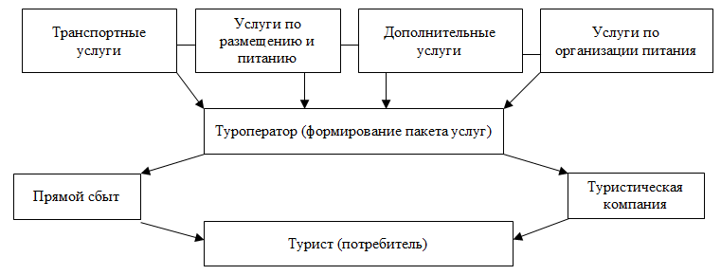

Рисунок 1.1 – Специфика деятельности туроператора
Примечание – Источник: [10,c.201].

В результате этого развивался процесс специализации деятельности туристических предприятий. Одни из них концентрировали свои усилия на комплектовании туристских услуг в стандартный пакет (тур) по единой цене, освоении новых туристских регионов, разработке новых видов туризма, другие сосредоточивались на реализации туристского продукта и развивались как турагентства.
Таким образом, разделение туристических предприятий на туроператоров и турагентов основано на функциональных различиях: туроператорская деятельность – это деятельность по формированию, продвижению и реализации потребителям туристического продукта как напрямую, так и при посредничестве турагентов; турагентская деятельность – это деятельность по продвижению и реализации туристского продукта потребителю.
Туроператоры выполняют ведущую роль в туризме. В процессе организации туров они устанавливают связи с предприятиями размещения, питания, транспорта, а также, в зависимости от характера тура, с культурно-просветительскими, развлекательными учреждениями, экскурсионными бюро. Туроператор может также продавать услуги раздельно (к примеру, билеты на авиарейсы), что делается либо для получения прибыли, либо в силу необходимости (например, чтобы заполнить необходимое количество мест блок-чартера – коммерческого условия перевозки пассажиров, согласно которому авиаперевозчик предоставляет организатору поездки фиксированное количество мест по ценам ниже обычных под обязательство их полной оплаты вне зависимости от количества фактически проданных мест). Достаточно часто туроператоры арендуют на основе долгосрочных соглашений гостиницы и другие средства размещения, самолеты, суда, автобусы, обеспечивая тем самым их максимальную загрузку и получая от производителей туристических услуг значительные скидки. За счет стандартизации и массовости своего продукта туроператоры достигают снижения издержек обращения, что позволяет им предлагать на рынок продукты по конкурентоспособным ценам.
Основные функции туроператоров заключаются в следующем:
- изучение потребностей потенциальных туристов;
- формирование туров и их апробация на рынке с целью выявления соответствия потребностям туристов;
- методическое обеспечение туров;
- обеспечение туристов необходимым инвентарем и специальным снаряжением, а также материалами и продукцией рекламно-сувенирного характера;
- подготовка, подбор и назначение на маршруты путешествий персонала (экскурсоводов, гидов-переводчиков, инструкторов, аниматоров и т.п.), выполняющего функции контакта с туристами, координации и контроля за надлежащим выполнением программ обслуживания;
- рекламно-информационная деятельность по продвижению туристского продукта;
- реализация туристского продукта;
- контроль за качеством и безопасностью туристского обслуживания.
Интенсивное развитие туристической индустрии, усиление конкуренции на рынке предопределяют специализацию туроператоров. В соответствии с этим признаком в их структуре выделяются операторы массового рынка и специализированные.
Туроператоры массового рынка, как правило, формируют туры в места массового туризма [10, c.106].
Специализированные туроператоры концентрируют свою деятельность на определенном туристическом продукте или сегменте рынка. В свою очередь, они могут быть туроператорами:
- специального места назначения (например, туры в Испанию, Италию, Францию, Германию и т.д.);
- специальных мест размещения (гостиницы, мотели, дома отдыха, турбазы и т.д.);
- специального интереса (организация сафари, религиозных туров, круизов и т.д.);
- определенного сегмента рынка (туры для молодежи, семейных пар, молодоженов, бизнесменов и т.д.);
- определенного вида транспорта (теплоходы, поезда, автобусы и т.д.).
По направлению деятельности принято разделять туроператоров на инициативных и рецептивных.
Инициативные туроператоры (туроператоры по отправке) – это операторы, отправляющие туристов за рубеж или в другие регионы своей страны по договоренности с принимающими (рецептивными) операторами или напрямую с производителями туристических услуг. Классический инициативный туроператор формирует туры, комплектуя их из услуг местных туроператоров, обеспечивает проезд к месту начала путешествия и обратно, а также предоставление внутри маршрутного транспорта.
Рецептивные туроператоры – это туроператоры на приеме, формирующие туры в местах приема и обслуживания туристов на основе прямых договоров с производителями туристских услуг.
На практике характерно смешение функций инициативного и рецептивного туроператоров. По отношению к некоторым своим продуктам туристское предприятие может выступать и как рецептивный, и как инициативный туроператор, а в отдельных случаях -и как турагент по продаже туров, сформированных другим туроператором. Турагенты, по существу, выступают посредниками между туроператором, с одной стороны, и туристами- с другой. Турагент теоретически отличается от туроператора тем, что осуществляет посреднические услуги по розничной продаже разработанных туроператором туров либо занимается реализацией туристам отдельных видов услуг, устанавливая непосредственные связи с предприятиями туристской индустрии. Следовательно, кроме собственно продажи туров деятельность турагента включает и другие посреднические операции: организацию продажи билетов на транспорт, бронирование мест в средствах размещения туристов, заказ экскурсий, оформление выездных документов, страхование туристов, обмен валюты, продажа туристской литературы и сувениров и т.д.
Таким образом, классический турагент не создает свои собственные туристские продукты, а занимается их перепродажей, получая за это комиссионное вознаграждение от туроператора или производителей туристских услуг.
Наряду со сбытом туристического продукта важной функцией турагента является предоставление туристам информационных услуг. Так, исследования свидетельствуют, что только 48 % клиентов знают, куда они хотели бы отправиться в поездку, 35 % – имеют об этом смутное представление, а 17 % – не имеют его вообще. Турагенты информируют потенциальных покупателей о туристских регионах, расписании движения транспорта, вариантах размещения, действующих ценах и тарифах, предоставляют консультации относительно предполагаемой цели путешествия, дают советы по организации тура и т.д. Турагенты приближают туристский продукт к потребителю, делают его более доступным, а саму покупку менее обременительной для клиента.
По своему положению турагентства бывают двух видов:
- независимые, т.е. не связанные с другими предприятиями;
- выступающие в форме дочерних компаний и филиалов туроператоров, торговых предприятий, банков, страховых компаний и других фирм.
Независимость турагентств проявляется в отсутствии контроля над капиталом фирмы со стороны других фирм. Осуществление деятельности на основе лицензии или франшизы обычно постепенно лишает турагентство хозяйственной самостоятельности, поскольку их предоставление, как правило, сопровождается принятием обязательства не вступать в деловые отношения с другими фирмами. Таким образом, большинство турагентств находится в сфере влияния крупных туристических оптовых фирм, авиационных и торговых компаний, гостиничных корпораций. В последние годы в связи с усилением конкуренции со стороны монополий туристской индустрии и крупных туроператоров наблюдается процесс разорения мелких турагентств или поглощения их крупными фирмами.
По разным оценкам в мире насчитывается от 30 до 70 тыс. турагентств, сконцентрированных в основном в индустриально развитых странах. По оценкам ВТО, 70 % агентств находится в Европе, 14 % в Северной Америке, 8 % в Азии и Тихоокеанском регионе, 4 % в Латинской Америке и 4 % в Африке и на Ближнем Востоке. Примерно половина оборота туристических агентств приходится на операции по международному туризму. Экономическая активность турагентств заключается в продаже туров и билетов, особенно авиационных. Например, в США турагенты реализуют до 90 % всех авиационных билетов, в Англии до 80 %. Ориентировочно более половины всех международных туристов в той или иной мере ежегодно прибегают к услугам туристических агентств.
Если в теоретическом плане различие между туроператором и турагентом достаточно четкое, то на практике, как показывает мировой и отечественный опыт, эти две формы предприятий тесно взаимодействуют, взаимопроникают друг в друга, образуя единое целое. Что представляет собой, например, продажа авиабилетов, которую практикуют многие туроператоры? Это в чистом виде турагентская деятельность. А как следует оценивать деятельность туроператоров, когда они, по существу, не занимаются формированием комплексного обслуживания, а только добавляют транспортные услуги к полному пакету услуг, предоставляемому зарубежным партнером? Видимо, как турагентскую деятельность по реализации продукта зарубежного туроператора. С другой стороны, существуют турагентства, которые разрабатывают собственные туры – постоянные, периодические или разовые. Естественно, объем их продаж значительно ниже, чем у крупных операторов. Однако суть от этого не меняется – турагентства показывают непревзойденную способность гибко и надежно работать в качестве туроператоров на отдельных, как правило, узких сегментах рынка, которые в силу ряда причин непривлекательны для крупных туроператоров.
Основная причина теснейшей взаимосвязи туроператора и тур-агента состоит в том, что они осуществляют функции формирования, продвижения и сбыта, которые в туризме в силу особенностей его товара – туристского продукта – как бы обособились друг от друга. Поэтому на практике простой системы с двумя элементами (туроператор, турагент) не существует. Более правильно говорить о четырехуровневой системе (туроператор, турагент, туроператор – турагент, турагент – туроператор).
Осуществление туристических операций предполагает установление и поддержание определенных взаимоотношений между туроператором и турагентом. Данный процесс в общем виде имеет следующий вид:
- публичная оферта туроператора;
- заключение договора между туроператором и турагентом;
- рассылка турооператором предложений (прайс-листов) и рекламных материалов;
- заявка турагента на бронирование туристского продукта;
- подтверждение заявки туроператором и выставление счета;
- оплата счета турагентом и передача туроператору документов туриста.
Агент является своего рода полномочным представителем туроператора (принципала). Различают три специфические формы сотрудничества (раскрытия принципала) туроператора и турагента:
- Продажа туристического продукта от имени и по поручению принципала – названный принципал. По существу – это «магазин путешествий», реализующий туры различных туроператоров. Вся документация заполняется от имени принципала, хотя агент указывается. Вся ответственность за туристский продукт лежит на принципале. Агент же формально никакой ответственности перед туристом не несет.
- Продажа агентом туристского продукта от своего имени, но по поручению принципала- неназванный принципал. Все возможные претензии по туристскому продукту клиент должен в данном случае предъявить турагенту, который далее по регрессному иску передает их принципалу.
- Агент может взять на себя ряд туроператорских функций и продавать собственный туристский продукт, поглощающий продукт принципала (при этом принципал может быть не назван- нераскрытый принципал). Например, агент в том или ином регионе добавляет к продукту принципала проезд к месту отправления в зарубежный тур, предоставляя гостиничные услуги, и тем самым продает сложный многозвеньевой тур, в котором продукт принципала является одним из звеньев. В этом случае вся ответственность за совокупный тур лежит на турагенте.
Сотрудничество между туроператором и турагентом приносит выгоду обеим сторонам. Наличие у туроператора широкой и разветвленной агентской сети обеспечивает:
- рост объемов продаж туристских продуктов;
- выход на новые рынки;
- экономию расходов на содержание собственного персонала, аренду помещений, их оборудование и др.
В свою очередь, турагент получает комиссионное вознаграждение за посредничество в реализации туров конечным потребителям. Размер вознаграждения устанавливается в процентном отношении к цене продаваемого туристского продукта и обычно составляет 7-12 %. В ряде случаев он может быть увеличен (например, при сбыте туристских услуг сверх согласованного объема). Комиссионное вознаграждение является основным источником доходов турагентов.

1.2 Особенности маркетинговой деятельности туристических организаций

Современный маркетинг туристической организации означает больше, чем разработка хороших услуг, установление на них привлекательной цены и приближение к ним потребителей целевого рынка. Туристическая фирма должна также иметь непрерывную коммуникационную связь с существующими и потенциальными клиентами. Поэтому каждая туристическая компания неизбежно начинает играть роль источника коммуникации и генератора различных средств продвижения информации об услугах на рынки. Процессы коммуникации не должны быть отданы на волю случая. Чтобы работать эффективно фирмы часто нанимают рекламные агентства для разработки эффективной рекламы, специалистов по стимулированию сбыта, подготовке программ продвижения туристского продукта и, наконец, фирмы, занимающиеся связями с общественностью, для разработки корпоративного имиджа предприятия.
Комплекс маркетинговых коммуникаций состоит из четырех основных средств воздействия:
- реклама;
- пропаганда;
- стимулирование сбыта;
- личная продажа.
Реклама – наиболее значимый элемент коммуникационного комплекса. Она оказывает большое потенциальное влияние на все остальные элементы этого комплекса (может привлекать широкие массы людей) и является самой дорогой. Играя главную роль во всей коммуникационной системе, реклама одновременно информирует о компании и ее продукте, убеждает потенциальных покупателей остановить свой выбор на данной компании и ее продукте, усиливает уверенность у существующих клиентов в своем выборе и т. д [23,c. 123].
По мнению западных специалистов, в туристском бизнесе от рекламы требуется выполнение следующих важных задач:
- с ее помощью любая составляющая услуги должна иметь осязаемый вид, чтобы потенциальному потребителю было понятно, что именно ему предлагается;
- она должна обещать выгоду или решение проблемы;
- она должна указывать на отличия продукта компании от продукта ее конкурентов;
- она должна оказывать позитивное влияние на тех работников компании, которые должны проводить в жизнь обещания, данные клиентам;
- она должна капитализироваться с помощью устного распространения.
Также реклама классифицируется по ряду признаков (таблица 1.1). В зависимости от объекта рекламирования можно говорить о двух основных видах рекламы – товарной и престижной.

Таблица 1.1 – Классификация туристической рекламы

Признак классификации | Виды рекламы
1 | 2
Объект рекламирования | Товарная  Престижная  социальная  Плитическая  Территориальная  Личностная
Направленность | Реклама возможностей  Реклама потребностей
Характер | Непосредственная  Косвенная
Особенности рекламного обращения | Информативная  Убеждающая  Напоминающая
Способ воздействия на целевую аудиторию | Рациональная  Эмоциональная
Охватываемая территория | Локальная  Региональная  Общенациональная  Международная
Окончание таблицы 1.1

1 | 2
Источник финансирования | Реклама от имени туристичеких компаний  Совместная реклама
Обращение к определенному сегменту | Селективная  Массовая
Средства распростронения | Реклама в прессе  Печатная реклама  Радио-телереклама  Рекламные сувениры  Прямая почтовая реклама  Наружная реклама  Выставки и ярмарки  Реклама в интернете
Примечание – Источник: собственная разработка на основании данных источника [10]

Основная задача товарной рекламы – формирование и стимулирование спроса на туристический продукт. Такая реклама информирует потенциальных клиентов о его достоинствах, пробуждает интерес и содействует продаже.
Престижная, или имидж – реклама, представляет собой рекламу достоинств фирмы, выгодно отличающих ее от конкурентов. Цель подобной рекламы – создание среди общественности и прежде всего среди активных и потенциальных клиентов привлекательного имиджа, который вызывал бы доверие к самому туристскому предприятию и всем предлагаемым им услугам. На практике в чистом виде престижная и товарная рекламы встречаются достаточно редко. Как правило, они осуществляются совместно, только акцент в одном случае делается на имидж фирмы, а в другом – на предлагаемые ею продукты.
По направленности различают рекламу возможностей туристической фирмы и рекламу ее потребностей.
Реклама возможностей – вид рекламы, информирующий целевые аудитории о возможностях туристского предприятия в области предоставления туристических услуг. Адресатами такой рекламы могут быть как юридические, так и физические лица. Юридические лица могут быть заинтересованы в услугах туристского предприятия для организации отдыха своих сотрудников, деловых и спонсорских поездок. Физические лица на основе получаемой информации о возможностях туристских фирм делают выбор маршрутов, видов туризма, направлений и продолжительности поездок в соответствии с мотивами и финансовыми возможностями. Реклама возможностей должна не только информировать, но и заинтересовать клиентов, убедить их в надежности и безопасности поездки, гарантиях высококачественного обслуживания.
Реклама потребностей – это чисто информационный вид рекламы, предназначенный для информирования деловых партнеров о существовании фирмы и ее потребностях в чем-либо. С помощью подобной рекламы туристская фирма решает следующие задачи: привлечение посредников, найм на временную или постоянную работу сотрудников, поиск и продажа каких-либо материально-технических ресурсов (помещений под офисы транспортных средств, мебели т.д.). Примером рекламы потребностей могут быть размещаемые в специализированной туристской газете в рубрике «Биржа труда» рекламные обращения, в которых туристские предприятия информируют читателей о своих потребностях в кадрах. В зависимости от характера и особенностей рекламного обращения различают информативную, убеждающую и напоминающую рекламу.
Основной задачей информативной рекламы является доведение до потенциальных клиентов информации о фирме, услугах, их характеристиках, достоинствах, нововведениях. Примером информативной рекламы может служить рекламное обращение типа: «Ближайший заезд в детский лагерь «Союз» состоится 12 июля. Стоимость- 250 долларов. В стоимость входят: проезд туда и обратно на комфортабельном автобусе, пребывание в лагере в течение 15 дней, четырехразовое питание, экскурсии, дискотеки, услуги инструкторов и тренеров, медицинская страховка». Информативная реклама, как правило, преобладает на стадии внедрения продукта на рынок, когда стоит проблема формирования первичного спроса. Кроме того, задачами информативной рекламы являются:
- сообщение о новых продуктах;
- информирование об изменениях цены;
- описание оказываемых услуг;
- исправление неправильных представлений о фирме и предлагаемых ею продуктах или рассеивание опасений потребителей;
- формирование имиджа фирмы.
Убеждающая реклама – наиболее агрессивный вид рекламы, основными задачами которого являются последовательное убеждение потенциальных клиентов в преимуществах рекламируемого продукта, формирование желания приобрести именно его, а не продукты конкурентов, поощрение факта покупки и т.д. Например, реклама под девизом «Стабильность и качество, проверенные временем!» направлена на убеждение клиента в явных преимуществах фирмы и ее услуг.
Напоминающая реклама предназначена для поддержания осведомленности клиентов о существовании определенного продукта (фирмы) на рынке и о его (ее) характеристиках.
Пример такой рекламы:
«Ведущий туроператор предлагает: отдых на море, экскурсионные туры, автобусные туры по Европе, горнолыжные туры, индивидуальные туры в различные страны мира, автотранспортное обслуживание, авиабилеты ведущих компаний.
На практике границы между рассмотренными выше видами рекламы часто бывают размыты, так как одна и та же реклама может быть как информационной, так и напоминающей. Все зависит от конкретной ситуации. Например, туристское предприятие приступает к внедрению на рынок нового продукта. Оно информирует об этом потребителей (информационная реклама) и одновременно напоминает адреса своих турагентов (напоминающая реклама).
Имея в виду способ воздействия на целевую аудиторию, говорят о рациональной и эмоциональной рекламе.
Рациональная реклама информирует, обращается к разуму потенциального клиента, приводит доводы для его убеждения (чаще всего в словесной форме).
Эмоциональная реклама обращается к чувствам, воспоминаниям, воздействует через ассоциации. Ее излюбленные средства-иллюстрации и, в меньшей степени, звук. Эмоциональная реклама имеет место в печатной и аудиовизуальной продукции, когда используются красивые экзотические картинки. Они, с одной стороны, помогают придать туристскому продукту визуальную форму, а с другой – подталкивают потребителя к совершению покупки, намекая, что в данном сказочном месте может очутиться именно он. Ярким примером служит телевизионная реклама путешествий, например, в Грецию, в которой сменяются кадры манящего моря, привлекательных загорелых девушек, крепких мужчин, потрясающие своей масштабностью виды памятников древнегреческой культуры и т.п., после чего следует призыв не оставаться в стороне.
Одни рекламные обращения являются чисто рациональными или эмоциональным, однако многие представляют собой различные комбинации этих двух видов.
Признак обращения к определенному сегменту целевой аудитории позволяет различать:
- селективную (избирательную) рекламу, четко адресованную определенной группе потребителей (рыночному сегменту);
- массовую рекламу, направленную на широкие круги реальных и потенциальных потребителей и общественность в целом.
В зависимости от охватываемой территории выделяются:
- локальная реклама (масштабы – от конкретного места продажи до территории отдельного населенного пункта);
- региональная реклама, охватывающая определенную часть страны;
- общенациональная реклама, осуществляемая в масштабах всего государства;
- международная.
Также реклама может иметь различные источники финансирования. В соответствии с данным признаком различают рекламу от имени отдельных туристических предприятий и совместную. Последняя может быть горизонтальной и вертикальной. Горизонтальная совместная реклама предусматривает объединение рекламных усилий независимых туристических предприятий в рамках одного туристического продукта. Вертикальная же совместная реклама предполагает объединение рекламных усилий туристических фирм и производителей туристских услуг (гостиниц, ресторанов, транспортных организаций).
Совместная реклама имеет ряд преимуществ перед узко фирменной, так как позволяет:
- увеличить рекламный бюджет;
- использовать более широкий спектр средств распространения рекламной информации;
- обеспечить массовость охвата целевой аудитории.

1.3 Возможности и направления использования интернет- маркетинга в деятельности туристических организаций

Маркетинг является одним из видов деятельности человека, который направлен непосредственно на удовлетворение его нужд и потребностей, при помощи обмена, с целью получения прибыли.
Главной сферой для применения интернет – маркетинга, появились специалисты называемые интернет-маркетологами и конечно, само понятие интернет-маркетинг.
Осноными задачами интернет – маркетинг ставит перед собой те же, что и простой марктеинг, но меняются средства достижения. Его отличие только в том, что в интернет-маркетинге использ уют инновационные технологии и преимущества сети интернет.
Также интернет-маркетинг – это наиболее молодой вид рекламной деятельности, поэтому в списке услуг, предоставляемых интернет-агентствами, реально выглядит лишь помощь в продвижении сайтов.
При грамотном использовании возможностей интернет-маркетинга можно повышать популярность компаний, создавать имидж фирм, повышать объемы прод аж , товаров и услуг .
Все интернет-агентства представляют список услуг для продвижения сайтов.
Вначале необходим анализ мнений клиентов о сайте, оценка удобств при навигации внутри сайта, определение качества предложенных услуг или товаров, а также готовность сайта к продвижению по поисковым системам.
После такого аудита требуется квалифицированная подготовка сайта к продвижению, с целью облегчения поиска по ключевым фразам и увеличения количества посещений целевой аудиторией.
Далее следует проведение рекламных кампаний на сайтах с целевой аудиторией с применением контекстной рекламы, о бъявлений в каталогах и прочее.
Самым главным фактором успеха здесь является точная постановка и выполнение задач, отслеживание результатов, которые не заставят себя ждать.
Есть реальная возможность взаимодействия обычного ма ркетинга и интернет-маркетинга. Здесь подразумевается offline-маркетинг, как направление интернет-маркетинга и его важная составляющая часть. Существет понятие 4Р - Product, Price, Place, Promotion (продукт, цена, место, продвижение). Их учитывают в интернет-маркетинге.
Интернет-агентства уделяют очень много внимания интернет-рекламе.
Стимулировать рынок сбыта можно с помощью распродаж, объявлений о больших скидках, а не только при помощи контекстной и баннерной рекламы.
Этим занимается Public Relations (PR). Обычная, традиционная реклама имеет очень много недостатков, которые всем хорошо известны. Очень часто информация рекламного характера скептически воспринимается потенциальными потребителями, а значит, донести информацию до клиента в овсе не означает продать товар. Такой рекламы недостаточно для позиционирования товаров и услуг, а это является серьезным недостатком.
При грамотно построенном интернет-маркетинге используют и другие, дополнительные инструменты.
К таким инструментам можно отнести организацию всевозможных акций для потенциальных потребителей, различные распродажи, проведение PR-кампаний и публикацию PR-материалов, распространение в сети Интернет информации о компании, фирме и предоставляемых услугах.
Использование интернета привносит новые особенности и преимущества по сравнению с маркетингом, основанном на традиционных технологиях. Вот некоторые из них:
- Переход ключевой роли от производителей к потребителям. Одним из наиболее фундаментальных качеств, привнесенных Интернетом в мир современной коммерции, является переход ключевой роли от производителей к потребителям. Интернет сделал реальностью для компаний возможность привлечь внимание нового клиента всего за десятки секунд, проведенных им перед экраном компьютера. Однако в то же время он дал возможность тому же пользователю за несколько щелчков мыши перейти к любому из конкурентов. В такой ситуации внимание покупателей становится самой большой ценностью, а установленные взаимоотношения с клиентами главным капиталом компаний.
- Глобализация деятельности и снижение трансакционных издержек. Интернет значительно изменяет пространственный и временной масштабы ведения коммерции. Он является глобальным средством коммуникации, не имеющим каких-либо территориальных ограничений, при этом стоимость доступа к информации не зависит от удаленности от нее, в противоположность традиционным средствам, где эта зависимость прямо пропорциональна. Таким образом, электронная коммерция позволяет даже самым мелким поставщикам достигать глобального присутствия и заниматься бизнесом в мировом масштабе. Соответственно, заказчики также получают возможность глобального выбора из всех потенциальных поставщиков, предлагающих требуемые товары или услуги независимо от географического расположения. Расстояние между продавцом и покупателем играет роль лишь с точки зрения транспортных издержек уже на этапе доставки товаров.
Временной масштаб в среде Интернета также значительно отличается от обычного. Высокая эффективность коммуникативных свойств Интернета обеспечивает возможность сокращения времени на поиск партнеров, принятие решений, осуществление сделок, разработку новой продукции, и т. д. Информация и услуги в Интернете доступны круглосуточно. Кроме того, его коммуникативные характеристики обладает высокой гибкостью, позволяющей легко производить изменения представленной информации, и, тем самым, поддерживать её актуальность без временной задержки и затрат на распространение.
Названные эффекты также приводят к значительному сокращению трансакционных издержек, то есть издержек, связанных с налаживанием и поддержанием взаимодействия между компанией, её заказчиками и поставщиками. При этом стоимость коммуникаций, по сравнению с традиционными средствами, становится минимальной, а их функциональность и масштабируемость значительно возрастают.
- Персонализация взаимодействия и переход к маркетингу «один-одному».
Используя средства электронного взаимодействия, компании могут получать подробную информацию о запросах каждого индивидуального заказчика и автоматически предоставлять продукты и услуги, соответствующие индивидуальным требованиям. Одним из простых примеров может служить персональное представление web-сайта для каждого из клиентов или партнеров компании.
В результате Интернет позволяет перейти от массового маркетинга к маркетингу «один-одному».
Снижение трансформационных издержек может достигаться за счет оптимального выбора структуры товарного ассортимента, сокращения времени на разработку и внедрение новой продукции, обоснованной политики ценообразования, снижения числа посредников, затрат на сбыт и т. д.
Например, одним из способов снижения трансформационных издержек может быть сокращение каналов распространения товаров. Причиной сокращения каналов распространения является возможность для фирм взять на себя функции, традиционно выполняемые специалистами промежуточных звеньев, так как Интернет обладает более эффективной возможностью взаимодействия с потребителями и одновременно позволяет отслеживать информацию о потребителях.
Особый случай – продукты и услуги, которые могут быть доставлены электронным способом. При этом путь доставки сокращается максимально. Электронный способ широко применяется для доставки цифровых продуктов индустрии развлечений (фильмы, видео, музыка, журналы и газеты), информации, средств обучения и эффективно используется компаниями, занимающимися разработкой и поставкой программного обеспечения.
Маркетинг – это практическая деятельность, система управленческих функций, с помощью которых организуют и руководят комплексом действий, связанных с оценкой покупательной способности потребителей, с её превращением в реальный спрос на изделия и услуги и приближением этих изделий и услуг к покупателям для получения прибыли или какой-либо другой цели. В своем развитии маркетинг прошел через ряд этапов своего развития. Выделяют следующие концепции в эволюции маркетинга: производственная, товарная, сбытовая, традиционного маркетинга, социально-этического маркетинга и маркетинга взаимодействия. Ключевой особенностью последне​й концепции является акцент на построении долгосрочных отношений с клиентами на основе эффективной системы взаимодействия, одно из главных мест в которой занимают современные средства коммуникации.
Существует ряд направлений, развитие и совершенствование которых в наибольшей степени определило и продолжает способствовать применению информационных технологий для успешного ведения бизнеса: появление и повсеместное распространение глобальной компьютерной сети Интернет; создание аппаратных и программных комплексов, обеспечивших автоматизацию бизнес процессов компаний; развитие стандартов и средств взаимодействия информационных систем.
Появление и коммерционализация Интернета привели к появлению новой категории бизнеса – электронному бизнесу, под которым понимается любая активность с использованием возможностей глобальных информационных сетей для ведения коммерческой деятельности. Важнейшим составным элементом электронного бизнеса является электронная коммерция, в которую входят любые формы сделок, когда взаимодействие сторон осуществляется электронным способом.
По типу взаимодействующих субъектов электронный бизнес делится на следующие основные категории:
- бизнес-бизнес (business-to-business, B2B);
- бизнес-потребитель (business-to-consumer, B2C);
- бизнес-администрация (business-to-administration, B2A);
- потребитель-администрация (consumer-to-administration, C2A);
- потребитель-потребитель (consumer-to-consumer, С2С).
Наиболее развитыми из них на сегодняшний день являются категории B2B и B2C, однако, перспективы развития других категорий также достаточно велики.
Развитие информационных технологий, появление и бурный рост электронной коммерции стали основой для появления нового направления в современной концепции маркетинга взаимодействия – интернет-маркетинга, под которым понимается теория и методология организации маркетинга в среде интернета. Эпоха интернет-маркетинга характеризуется следующими отличительными особенностями: глобализация сфер деятельности; окончательный переход ключевой роли от производителей к потребителям; персонализация взаимодействия и переход к маркетингу «один-одному»; снижение транзакционных и трансформационных издержек.
Почему сегодня рассматривается именно интернет – маркетинг, как самый мощный маркетинговый инструмент для туристического бизнеса? Ответ прост, всем известно, что интернет – реклама является самым выгодным (бюджетным) средством продвижения. Также главной причиной выбора интернет – маркетинга следует выделить то, что на сегодня почти каждый житель страны пользуется как интернетом, так и социальным сетями. Именно в интернете находится почти вся целевая аудитория для туристической организации.
На сегодня большая часть населения Беларуси и не только прежде чем обратиться в туристическую компанию обязательно начнет искать о ней информацию в интернете, и захочет предварительно узнать о ее предлагаемых туристических услугах.

ГЛАВА 2
АНАЛИЗ ПРАКТИКИ ОСУЩЕСТВЛЕНИЯ МАРКЕТИНГОВОЙ ДЕЯТЕЛЬНОСТИ ООО «РАЙДО»

2.1 Организационно-управленческая характеристика объекта исследования

Организационная структура туристической организации – это упорядоченная совокупность взаимосвязанных элементов, находящихся между собой в устойчивых отношениях, обеспечивает их функционирование и развитие как единого целого. Элементы структуры – отдельные работники, службы и другие звенья, задействованные в деятельности фирмы, а отношения между ними поддерживаются благодаря связям, принято подразделять на горизонтальные и вертикальные.
Общество с ограниченной ответственностью «Райдо» (сокращенно – ООО «Райдо») образовано 6 июля 2010 года.
Форма собственности – частная. Учредитель – физическое лицо.
Туристическая компания предлагает клиентам следующие услуги:
- услуги по организации отдыха любой сложности и визовой поддержке;
- консалтинговые услуги для туристических агентств.
ООО «Райдо» работает для максимального удовлетворения спроса на любые туристические услуги. Некоторые туристические агентства специализируются на конкретных направлениях, компания «Райдо» – универсальная, работающая по разным направлениям одинаково профессионально.
Туристическая компания «Райдо» предлагает отдых в Турции, Египте, Болгарии, Черногории, ОАЭ, Испании, Тунисе, Доминикане, Греции, Индии, в Крыму, Румынии. Кроме того, ООО «Райдо» организует автобусные туры с выездом из Минска и Бреста по различным городам Европы: Франция, Великобритания, Италия, Скандинавия, Чехия, Швейцария, Испания, Германия, Польша, Литва, Латвия, Беларусь, страны СНГ.
Официальные туроператоры Беларуси, которые сотрудничают с ООО «Райдо» представлены следующими компаниями: Корал тревел, Натали турс, Тез тур, также на белорусском рынке можно найти и предложения от Анекс тур, Pegas touristik и еще множества известных и надежных операторов. Все выбранные нами в качестве партнеров туристические компании предлагают организацию поездок в любых форматах и из разных городов.
Туристическими услугами ООО «Райдо» можно познакомиться на сайте компании с электронным адресом: http://raidho.by.
ООО «Райдо» имеет только один офис в г. Минске, который расположены по адресу: г. Минск, ул. Сурганова, д. 48А, оф. 10 (здание Валютно-фондовой биржи).иУправление ООО «Райдо» осуществляет управляющий партнер, который заключает контракты с директорами офисов.
Организационная структура ООО «Райдо» представлена на рисунке 2.1.

Управляющий партнер (учредитель)
 | Директор |  |  | Учредитель
 | Специалист по рекламе |  |  | Отдел продаж
 | Визовый отдел |  |  | Отдел бронирования
 | Бухгалтерия

Рисунок 2.1 – Организационная структура ООО «Райдо»
Примечание – Источник: собственная разработка на основе данных ООО «Райдо»

На рисунке можно заметить, что компания не имеет как такового отдела маркетинга. Отдельного специалиста по рекламе компания тоже не имеет.
Рекламой занимается директор, по согласованию с учредителем. В основном «РАЙДО» использует наружную рекламу или радио. Также каждый менеджер по туризму занимается ведением одной из соц.сетей (в «ВКонтакте», «Одноклассники», «Facebook» или «Instagram»м).
Структуру данной организации нельзя назвать функциональной, т. к. здесь нет функциональных отделов или программно-целевых подсистем (таких как маркетинг, финансы, снабжение, кадры, учет, производство и прочее), нельзя назвать линейной или бюрократической, т. к. здесь один уровень управления и директору непосредственно – напрямую подчиняются все сотрудники организации. Скорее, эту структуру можно назвать плоской – это структура организации, характеризуемая малым числом уровней управления и широким объемом управления.

2.2 Основные финансово-экономические показатели деятельности объекта исследования

Экономический анализ и планирования экономической деятельности предприятия входит в обязанности директора и бухгалтера ООО «РАЙДО». Экономический анализ проявляется, главным образом, посредством бухгалтерской документации. Планирование будущей деятельности предприятия проводится после экономического анализа; посредством планирования бухгалтер и директор туристического предприятия определяют дальнейшие действия туристической компании, принимают различного вида управленческие решения и разрабатывают тактические и операционные планы.
Проводя экономическую характеристику любого предприятия необходимо рассмотреть такие показатели, как прибыль, рентабельность, наличие различных фондов и активов и т.д.
Для туристической организации основными показателями являются:
- Выручка от реализации – это та сумма, которую получила туристическая организация от заказчика (потребителя, он же турист)
- Себестоимость услуг – этим показателем является та сумма, которую туристическая компания оплачивает туроператору
- Расходы на налогообложение и ФСЗН – сюда относятся абсолютно все налоги, которые туристическая организация платит государству Республики Беларусь.
- Расходы на реализацию – они же расходы на продвижение, рекламу организации, в данном случае интернет и радио реклама
- Затраты на оплату труда – к этому показателю в данной организации относится у некоторых сотрудников (менеджеров по туризму) как фиксированный оклад, также процент от продаж. Следовательно ежемесячно затраты на оплату труда меняются
- Аренда и прочие затраты – здесь подразумеваются затраты туристической организации как за аренду офиса, так и за коммунальные услуги, концелярские товары, и прочие непредвиденные затраты.
- Чистая прибыль – в данной организации это все что осталось после расчетов с туроператором, оплаты налогов, аренды, выплаты зарплат сотрудников и затрат, которые могут возникнут внезапно.
Рассмотрим основные показатели деятельности туристической организации в таблице 2.1.

Таблица 2.1 – Основные финансово-экономические показатели ООО «Райдо»

Показатели (бел.рубль) | Годы |  |  | Темп роста, %
Показатели (бел.рубль) | 2015 | 2016 | 2017 | 2016/2015 | 2017/2016
Выручка от реализации, руб. | 1080000 | 1045000 | 1015000 | 96,76 | 97,13
Себестоимость услуг | 918000 | 888250 | 862751 | 96,76 | 97,13
Расходы на налогобложение и ФСЗН, руб. | 14580 | 14107 | 9135 | 96,76 | 64,76
Расходы на реализацию, руб. | 48150 | 75000 | 78072 | 155,76 | 104,10
Затраты на оплату труда, руб. | 30780 | 29954 | 30124 | 97,32 | 100,57
Аренда и прочие затраты, руб. | 6300 | 6421 | 6625 | 101,92 | 103,18
Чистая прибыль, руб. | 62190 | 31268 | 28293 | 50,28 | 90,49
Примечание – Источник: собственная разработка на основе баланса предприятия

Данные таблицы 2.1 – показывают значительное снижений чистой прибыли туристической организации. Это связано с ростом цен на рекламу. ООО «РАЙДО» пользуется наружной рекламой (размещение на билбордах, с каждым годом увеличивая их количество). А также поддерживает связь с общественностью через радио-рекламу. Однако что же известно об эффективности данной рекламы?
Анализ эффективности затраченных средств на рекламу и рассматривается в таблице 2.2. Расчеты произведены в белорусских рублях, а также используется среднегодовая статистика в период с 01.01.2015 по 31.12.2017.

Таблица 2.2 – среднегодовые затраты на рекламу в период с 2015 по 2017 год.

Вид рекламы | Затраты на рекламу, руб. | Количество потенциальных туристов, чел. | Количество туристов, чел. | Выручка от реализации, руб. | Прибыль, руб.
Радио реклама | 25124 | 2412 | 120 | 324000 | 7276
Печать на билбордах | 38450 | 1425 | 147 | 411600 | 2710
Примечание – Источник: собственная разработка на основе анализа бухгалтерского учета организации.
В таблице хорошо отображается нерентабельность данных видов рекламы для организации. Такое количество новых заявок в год, считается очень низким показателем, учитывая, что компания сегодня на рынке уже более пяти лет.

Таблица 2.3 – сравнительная характеристиика роста туристов (потребителей).

Источник  Год | Туристы с улицы, чел. | Туристы по радио рекламе и рекламе на билбордах, чел. | Постоянные туристы, чел. | Сарафанное радио, чел.
2015 | 357 | 964 | 45 | 37
2016 | 274 | 734 | 79 | 64
2017 | 118 | 415 | 113 | 121
Примечание – Источник: собственная разработка на основе статистики директора организации по контролю за эффективностью рекламы и потом туристов.

Исходя из данных в таблице 2.1, 2.2 и 2.3 следующий вывод: данная туристическая организация обладает достаточным бюджетом на рекламу, однако как средство продвижения использует не подходящий для своей деятельности инструмент.

2.3 Маркетинговая деятельность туристической компании

В организационной структуре туристических фирм служба маркетинга является звеном, координирующим деятельность всех без исключения структурных подразделений.
В зависимости от характера и масштабов деятельности туристического предприятия организация маркетинга может принимать различные варианты. Здесь не существует универсальной схемы.
Основными вариантами организационных структур отдела маркетинга на туристском предприятии могут быть:
- функциональная организация;
- организация по продуктовому принципу;
- организация по региональному принципу;
В ООО «РАЙДО» действует функциональная организация отдела маркетинга.
Функциональная организация службы маркетинга предполагает, что ответственность за выполнение каждой функциональной задачи возлагается на отдельное лицо или группу лиц.

Таблица 2.4- Служба маркетинга организации ООО «РАЙДО».

Директор | Планирование маркетинговой и коммуникационной деятельности, организация рекламных и маркетинговых мероприятий, заказ наружной рекламы и радио.
Специалист по туризму | Социальные сети: «Instagram»м, «Одноклассники».
Специалист по туризму | Социальные сети: в «ВКонтакте», «Facebook»
Примечание – Источника: собственная разработка на основе внутреннего устава организации.

Данный тип управления маркетинговой деятельностью несет свою выгоду. Таким образом туристическая компания несет минимальные затраты и максимальный спрос на качественное предложение, при правильном выборе вида рекламы, чего нету в данной организации.
Основным источником получения маркетинговой информации о предприятии является интернет сайт туристической фирмы, где показаны услуги, которые предлагаются потребителю (туристу), партнеры, связь турфирмы с общественностью. А также информация о маркетинге предприятия была получена методом опроса директора- руководителя службы маркетинга.
Туристический продукт – комплекс услуг, работ, товаров, необходимых для удовлетворения потребностей туриста в период его туристского путешествия.
Туристический продукт состоит из трёх элементов: тур, дополнительные туристско-экскурсионные услуги, товары.
Тур – первичная единица туристского продукта, реализуемая клиенту как единое целое. И мы можем выделить 4 компонента туристского продукта:
- питание;
- транспорт;
- размещение;
- досуг.
Рассмотрим структуру туристических услуг, оказываемых ООО «Райдо» в 2017 году, на основании данных рисунка 2.2.
Как видно из приведенных данных рисунка 2.2, в структуре оказываемых услуг ООО «РАЙДО» наибольший удельный вес занимают оказание услуг по организации отдыха любой сложности.

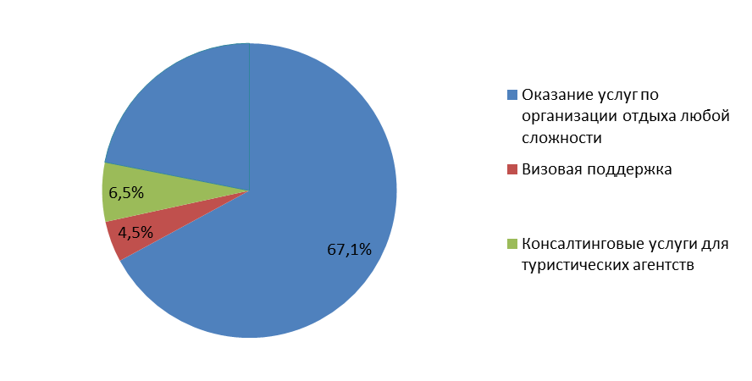

Рисунок 2.2 – Структура туристических услуг ООО «РАЙДО» в 2017 году
Примечание – Источник: собственная разработка на основании данных предприятия

Туристическая компания «РАЙДО» предлагает клиентам отдых в Сербии, Турции, Египте, Болгарии, Черногории, ОАЭ, Испании, Тунисе, Доминикане, Греции, Индии, в Крыму, Румынии или в любой другой стране.
Кроме того, ООО «Райдо» предлагает клиентам автобусные туры с выездом из Минска и Бреста: Франция, Великобритания, Италия, Скандинавия, Чехия, Швейцария, Испания, Германия, Польша, Литва, Латвия, Беларусь, страны СНГ.
Рассмотрим структуру туров ООО «Райдо» в 2017 году на основании данных рисунка 2.3.

Рисунок 2.3 – Структура туров ООО «РАЙДО» в 2017 году
Примечание – Источник: собственная разработка на основании данных предприятия
Как видно из приведенных данных рисунка 2.3, в структуре туров ООО «РАЙДО» в 2017 году наибольший удельный вес занимают групповые туры – 56,8 %.
В 2016 году семейные туры в структуре ООО «РАЙДО» составили около 39,6 %.
Доля индивидуальных туров в 2016 году составила 3,6 %.
Кроме выше указанных туров ООО «РАЙДО» организовывает экологические, экзотические, фитнес туры, туры на охоту и рыбалку, для инвалидов, студенческие туры, сельский туризм, йога-туры, для пенсионеров, детские, автомобильные, индивидуальные, горнолыжные, шоп-туры, выходного дня, экскурсионные, автобусные, спортивные туры, на праздники, пляжные, паломнические, образовательные, школьные, оздоровительные, свадебные, круизы, молодежные, сафари туры, приключенческие, развлекательные, корпоративный отдых, бизнес-туры, дайвинг туры.
В географическом плане ООО «РАЙДо» организовывает туры во все регионы мира: Россия и страны СНГ, Прибалтика и Скандинавия, Восточная Европа, Южная Европа, Северная Европа, Западная Европа, Центральная Америка и страны Карибского бассейна, Южная Америка, Ближний Восток и Турция, Юго-Восточная Азия, Дальний Восток и Япония.
ООО «РАЙДО» (далее – комитент) осуществляет продажу туристических туров туристическим агентствам (далее – комиссионер).
ООО «Райдо» сотрудничает с такими туроператорами как Pegas Touristik, Biblio Globus, Coral Travel, TUI, Intourist, TEZ Tour, PAC Group, Natalie Tours, ICS Travel Group, Sunmar, Sunrise Tour, Mouzenidis Travel, Panteon, Anex, Brisco.
А главный ключевой фактор, влияющий на успех туристского пакета, это цена, по которой тот или иной тур предлагается на рынок.
Величина цены на туристский продукт определяется себестоимостью туристического продукта и спросом на этот продукт.
На цену туристического продукта влияет целый ряд факторов: класс обслуживания, вид туристского путешествия (по используемым транспортным средствам: авиационный, железнодорожный, автобусный и др.), формы обслуживания (групповой или индивидуальный), конъюнктура рынка на услуги туризма, сезонный характер предоставления услуг.
Структура цены на услуги туризма включает следующие элементы:
- стоимость сырья (например, продуктов для приготовления пищи и др.);
- текущие расходы на производство, реализацию и организацию потребления услуг;
- налоги;
- прибыль туроператора;
- скидки для отдельных групп туристов по отдельным видам услуг;
- надбавка или скидка (комиссионное вознаграждение в пользу тур агента)
В условиях рыночной экономики производитель туристского продукта должен иметь обоснованный уровень цен на этот продукт. С этой целью на основе маркетинговых исследований разрабатывается политика цен, которая является существенным элементом общей стратегии сбыта продукции.
Политика цен – это система стандартных правил определения цен для типовых сделок продажи туристического продукта фирмы. По существу, она представляет собой общее руководство по установлению цен и включает в себя основные принципы и правила, используемые для установки цен.
Так что же является основной проблемой туристической организации ООО «РАЙДО» если за ценообразование компания не отвечает, а выступает лишь посредником между туроператором и конечным потребителем (туристом)?
В данной главе представлена характеристика организационной структуры, где видно не только отсутствие службы маркетинга но и отдельного специалиста по рекламе. Данная туристическая организация является в потребности отдельного специалиста (профессионала), который будет заниматься маркетинговой деятельностью.
Также ярко выражена проблема неэффективного использования средств продвижения, у организации реальная угроза уйти в минус в ближайший год два, в случае не применения иного средства продвижения.

ГЛАВА 3
ПУТИ СОВЕРШЕНСТВОВАНИЯ МАРКЕТИНГОВОЙ ДЕЯТЕЛЬНОСТИ ООО «РАЙДО» В СЕТИ ИНТЕРНЕТ

3.1 Инструменты продвижения туристического продукта

Прежде чем начать любые маркетинговые мероприятия, туристическая организация должна четко определить свою целевую аудиторию. После анализа туристического продукта, предлагаемого данной туристической организацией, можно сделать вывод, что целевая аудитория ООО «РАЙДО» – семьи или же молодежь с уровнем достатка выше среднего.
После определения целевой аудитории в туристическом бизнесе, как и в любом другом виде деятельности, необходимо изучение проблем спроса и предложения на рынках, т.е. проведение маркетинговых исследований.
При оказании услуг организация ориентируется на потребности потребителей (туристов), определяемого с помощью опроса потенциальных клиентов. Целью для рассматриваемой туристической организации является сохранение и улучшение ее позиций на рынке. Опрос потенциальных клиентов проводится с помощью анкетирования и интервью.
После того, как туристическая организация находит интересный ей туристический продукт, она начинает заниматься его продвижением. Продвижение туристического продукта может проявляться через:
- стимулирование сбыта,
- рекламу,
- личные продажи,
- пропаганду.
- Стимулирование сбыта – это вид маркетинговых коммуникаций, обозначающий комплекс мероприятий по продвижению продаж по всему маршруту движения товара – от изготовителя (через каналы сбыта) до потребителя – с целью ускорения сбыта товаров.
На сегодняшний день ООО «РАЙДО» осуществляет стимулирование сбыта через скидочные купоны. Также находится в стадии разработки программа лояльности для постоянных клиентов. Скидочные купоны и программа лояльности поможет удержать постоянных и потенциальных туристов. Также следует добавить тематические скидки. Например: «Скидка до 7% при бронировании тура молодоженами» или «Только 8 марта все девушки и женщины оформившие договор получают скидку 3%».
- Реклама – направление в маркетинговых коммуникациях, в рамках которой производится оплаченное известным спонсором распространение не персонализированной информации, с целью привлечения внимания к объекту рекламирования, формирования или поддержания интереса к нему. Реклама осуществляется через разные способы:
- раздача листовок и брошюр
- наружная реклама
- радио – реклама
- контекстная реклама
- интернет-ресурсы: у туристической фирмы имеется своя группа в таких социальных сетях, как «ВКонтакте», «Одноклассники», «Facebook» и «Instagram», где регулярно обновляется контент предложений и где туристы могут увидеть информацию о горящих турах и новых предложениях;
- обновление сайт ООО «РАЙДО».
Однако компания остается быть малоизвестной, так как она никогда не давала рекламу о себе в печатных изданиях, специализированных интернет-ресурсах и т.д.
Как говорилось ранее, что организация несет большие и неоправданные затраты на наружную и радио – рекламу, их стоит остановить. Следует разработать рекламу в социальных сетях, с помощью грамотного специалиста.
- Личные продажи – это инструмент маркетинговых коммуникаций, который подразумевает под собой устное представление товара в ходе беседы с одним или несколькими потенциальными покупателями в целях совершения продажи. Данный инструмент обладает преимуществами: личный контакт с клиентом, гибкость отношений, мгновенный диалоговый режим коммуникации, возможность использование уже имеющихся элементов стимулирования сбыта. Отсюда следует вывод о том, что какая бы качественная и продуктивная реклама не была, главным и конечным решающим звеном становится специалист по туризму. Именного на него ложиться ответственность по удержанию потенциального клиента и доведения его до завершения сделки (оформление договора на оказание туристических услуг).
Проанализировав во второй главе маркетинговую политику компании, видно, что затраты на рекламу увеличиваются с каждым годом, при этом чистая прибыль компании снижается, также снижается количество туристов обратившихся по рекламе.

3.2 Модернизация интернет-сайта компании и активизация использования социальных сетей

Во второй главе, также видно, что компания занимается ведением социальных сетей, и имеет свой интернет сайт. Так каким образом можно сократить затраты на рекламу, при этом увеличить ее эффективность, а тем самым и чистую прибыль компании.
На рисунках 3.1 и 3.2 приведены страницы с сайта ООО «РАЙДО».

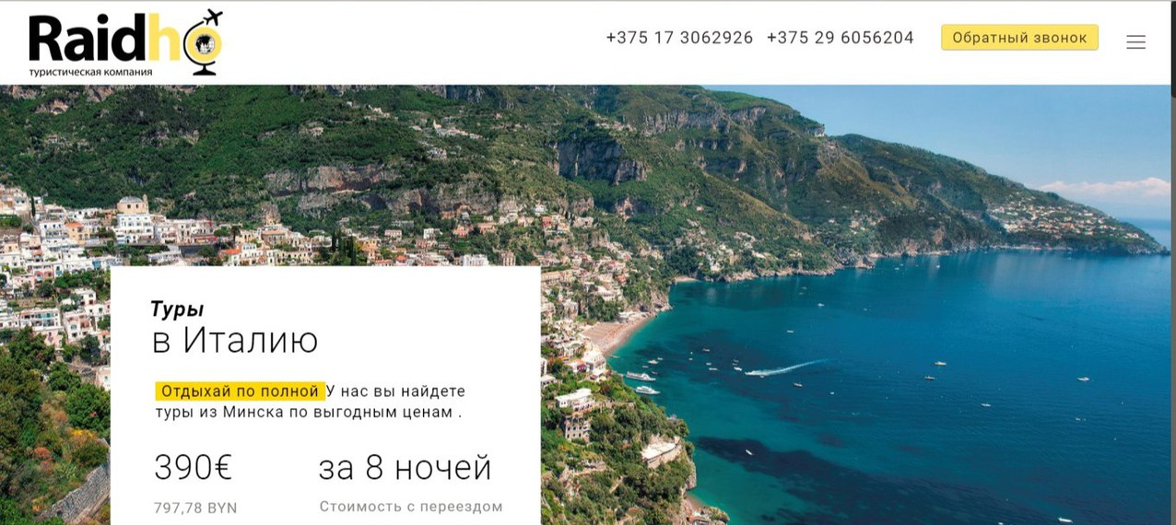

Рисунок 3.1- Главная страница сайта ООО «РАЙДО»
Примечание – Источник: официальный сайта ООО «РАЙДО»

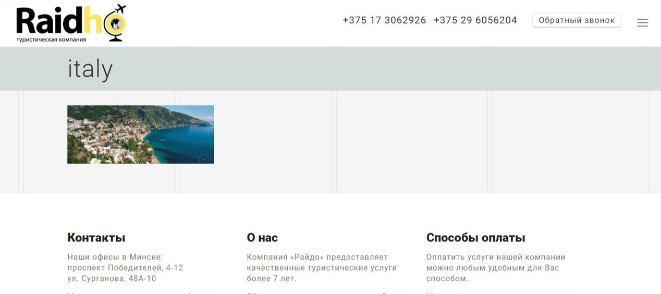

Рисунок 3.2- Получаемая ссылка после клика по стоимости тура
Примечание – Источник: официальный сайта ООО «РАЙДО»
Мы говорили, что ООО «РАЙДО» имеет свой собственный сайт, однако, этот сайт далеко не продающий. Сайт данной компании является только информационным.
Такая разработка сайта не принесет много туристов для компании. Каким образом следует разработать сайт? Вернемся к этому позже.
Рассмотрим главные страницы других интернет каналов компании таких как: В «ВКонтакте», «Facebook» и «Instagram». А также число участников на каждой из них в следующих рисунках.
На рисунке 3.3 приведен скриншот страницы ООО «РАЙДО» в социальной сети «ВКонтакте».

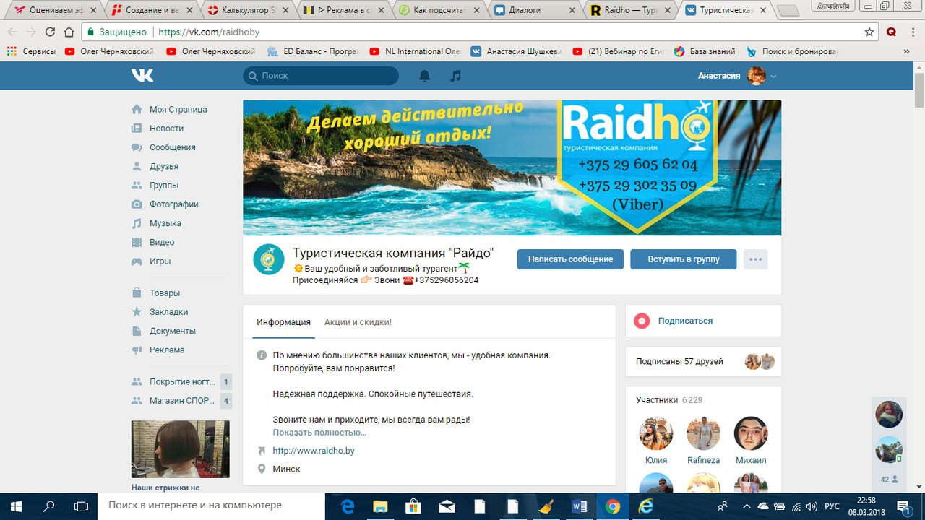

Рисунок 3.3 – Главная страница ООО «РАЙДО» во «ВКонакте»
Примечание – Источник: скриншот главной страницы «ВКонакте»

Исходя из данного рисунка мы видим, что группа имеет 6 229 участников, каждый из них является потенциальным туристом. Однако среди этих участников также есть и уже свои постоянные туристы.

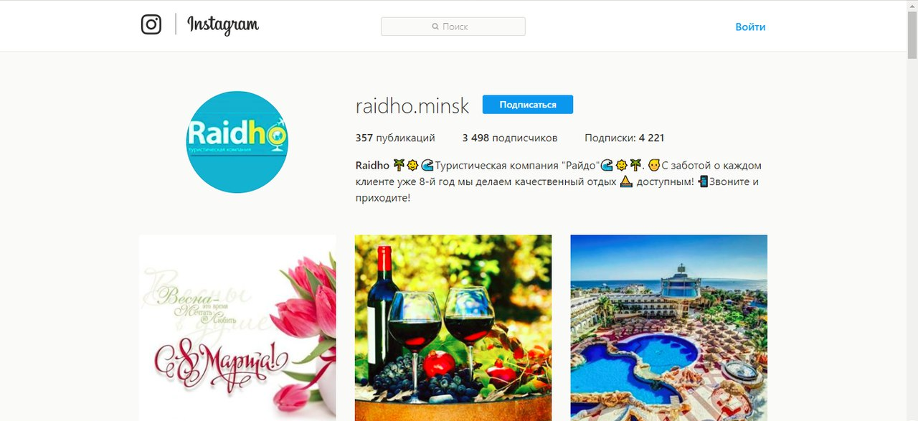

Рисунок 3.4 – Главная страница социальный сети «Instagram»
Примечание – источник: скриншот главной страницы «Instagram»
По данным этого рисунка мы видим, что количество подписчиков в «Instagram» вдвое меньше, чем во «ВКонтакте».
Также ООО «РАЙДО» имеет свой профиль на «Facebook».

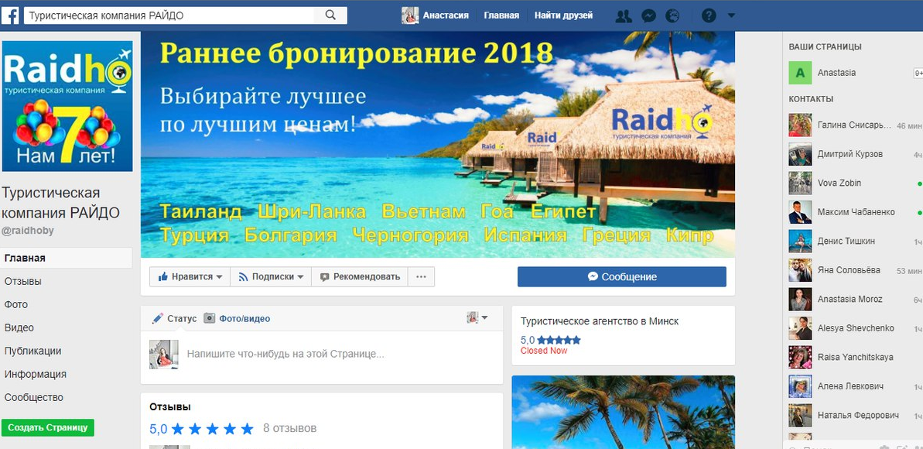

Рисунок 3.5 – Главная страница социальный сети «Facebook»
Примечание – Источник: главная страница официальной страницы в «Facebook»

И так мы видим, что компания имеет свои аккаунты на трех самых популярных социальных сетях. Далее мы рассмотрим, как мы можем это использовать для максимального увеличения притока туристов как потенциальных, так и постоянных. При этом мы рассмотрим, как сократятся наши затраты на рекламу.
Так как же выглядит реклама в социальных сетях?

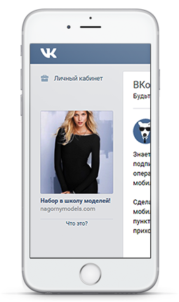

Рисунок 3.6 – Пример рекламы в социальной сети «ВКонтакте»
Примечание – Источник: собственная разработка
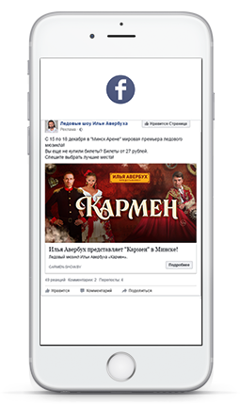

Рисунок 3.7- Пример рекламы в социальной сети «Facebook»
Примечание – Источник: собственная разработка



Рисунок 3.8 – Пример рекламы в социальной сети «Instagram»
Примечание – Источник: собственная разработка
Поскольку компания имеет уже готовые аккаунты, нам понадобится рассчитать затраты только на их продвижение. На сегодня средняя стоимость продвижения аккаунтов составляет от 200 до 512 белорусских рублей в месяц. Если мы настраиваем рекламу сразу на 4 месяца, получаем скидку до 15%, а если на год то имеем скидку до 20%.
Рассмотрим возможный приток туристов и затраты на рекламу в «Instagram» в приложении Б
Исходя из данных приложения Б мы видим что при минимальных затратах на рекламу, а в нашем случае 200 рублей в месяц прибыль компании составляет 14369 белорусских рублей.
Рассчитаем ожидаемую чистую прибыль компании за первый месяц запуска рекламы в сети интернет и устранение рекламы на радио и билбордах, с учетом постоянных туристов и туристов с улицы в таблице 3.1.

Таблица 3.1 – Ожидаемая прибыль компании с внедрением новой рекламы

Выручка от реализации | Себестоимость услуг | Расходы на налогообложение | Расходы на реализацию | Затраты на оплату труда | Аренда и прочие затраты | Чистая прибыль
152528 | 137275 | 1620 | 200 | 3182 | 500 | 9751
Примечание – Источник: собственная разработка

По данным таблицы 3.1 мы видим, что прибыль компании для первого месяца очень положительна.
Проведем подсчеты ожидаемой годовой прибыли, при учете постепенного увеличения числа показов рекламы за один день в таблице 3.2.

Таблица 3.2- Ожидаемая за год прибыль от нового способа продвижения компании

Выручка от реализации | Себестоимость услуг | Расходы на налогобложение | Расходы на реализацию | Затраты на оплату труда | Аренда и прочие затраты | Чистая прибыль
2030156 | 1827140 | 21257 | 2520 | 42132 | 6000 | 131107
Примечание – Источник: собственная разработка

В таблице показаны конечно же приблизительные данные, они могут варьироваться по итоговой прибыли от 1000 до 3000 белорусских рублей.
Если мы вернемся во вторую главу, то можем увидеть, что чистая прибыль компании увеличиться в 2,5-4 раза, если мы уберем рекламу на билбордах и радио, оставив только рекламу в сети интернет.
Ниже представлен график, на котором хорошо изображена разница в доходе компании, после внедрения нового способа продвижения.

Рисунок 3.9 – Сравнительная характеристика изменения дохода компании
Примечание – Источник: собственная разработка

Почему интернет реклама на сегодня интернет реклама так популярна? Во первых, как уже и говорилось мной ранее, эта реклама считается самой бюджетной.
Второй важный фактор, влияющий на выбор именно такого способа продвижения и получения новых туристов, это собственная аналитика и статистика путем опроса.
Дело в том, что на сегодня большая часть нашей и стран ближнего зарубежья пользуются интернетом и имеют свой аккаунт в социальных сетях.
И на сегодня ООО «РАЙДО» стала терять своих потенциальных и реальных туристов, а вместе с ними и прибыль, потому что много других туристических компаний начали работать с туристами по интернету, даже заключать удаленные договора.
Такой способ подбора и выбора тура конечно же очень удобен для туриста. Каждый турист, оставивший свою заявку в той или иной сети на подбор тура, может получить предложения по отдыху, подобранные по всем его критериям, как абсолютно в любой социальной сети, также и электронная почта, и «What’sApp», и «Viber». Однако такой способ работы усложняет сам процесс продажи. На сегодняшний день в силу большой конкуренции, каждая компания дает свою определенную скидку туристу. В данном случае, турист может оставить заяви минимум в 5 туристических компаний и получить на «Viber» на одно предложение пять разных стоимостей тура.
Отсюда можно сделать такой вывод, максимилизация прибыли от рекламы в интернете зависит от экспертности самого специалиста по туризму, а также от его навыков в технике продаж.
Таки данные приблизительные, однако, если компания будет развиваться так и дальше, то на 2019 год можно запланировать улучшение имеджевой рекламы. Например, создание собственных ручек, блокнотов, конвертов для документов, папки для выдачи документов, визитки и визитницы. Также с такими успехами ООО «РАЙДО» спустя еще год, можно открыть еще один офис, а в будущем и перейти в туроператорскую деятельность.

ЗАКЛЮЧЕНИЕ

Современная туристическая индустрия является одной из самых высокодоходных отраслей в мировой экономике. Доход, получаемый от туризма, занимает значительную часть в бюджетах государств и составляет до 10 процентов валового национального продукта.
Развитие туризма оказывает стимулирующее действие и на другие секторы экономики (в том числе транспорт, связь, торговлю).
В сфере туризма тесно переплетены интересы культуры и транспорта, безопасности и международных отношений, экологии и занятости населения, гостиничного бизнеса и санаторно-курортного комплекса. Эта отрасль имеет большое значение для государства в целом.
Под рынком товаров (продуктов и услуг) принято понимать систему отношений купли-продажи между экономически свободными продавцами и покупателями. Особенностью туристического рынка является профессиональная разобщенность производителя туристических услуг, их потребителя – туриста и исполнителей купленной услуги. Комплексная туристическая услуга (пакет услуг), как правило, предлагается туристу и приобретается им в месте его постоянного проживания, а место путешествия, страна пребывания находится за пределами его постоянного места жительства. Поэтому на рынке туристических услуг особую роль приобретают рекламные, информационные и правовые аспекты для его нормального функционирования, гарантирующие предоставление той услуги (пакета услуг), которая была оплачена.
В ходе исследования по теме дипломной работы были решены следующие задачи:
- Рассмотрение теоретических аспектов деятельности и организации туристических компаний.
Туристическая деятельность – деятельность, связанная с организацией всех форм выезда людей с места постоянного жительства в оздоровительных целях, для удовлетворения познавательных интересов или в профессионально-деловых целях без занятия оплачиваемой деятельностью в местах временного пребывания.
Особая роль в осуществлении такой деятельности принадлежит туристским предприятиям (за рубежом их часто называют турорганизаторами). По сути своей они являются, своего рода посредниками между производителями туристских услуг (гостиницами, ресторанами, транспортными организациями и т.д.) и потребителями (туристами). В свою очередь, их деятельность – также услуга.
- Анализ деятельности туристической компании ООО "РАЙДО".
Организационная структура туристического предприятия – это упорядоченная совокупность взаимосвязанных элементов, находящихся между собой в устойчивых отношениях, обеспечивает их функционирование и развитие как единого целого. Элементы структуры – отдельные работники, службы и другие звенья, задействованные в деятельности фирмы, а отношения между ними поддерживаются благодаря связям, принято подразделять на горизонтальные и вертикальные.
- Анализ маркетинговых коммуникаций и затрат на рекламу.
В ООО «РАЙДО» действует функциональная организация отдела маркетинга.
Функциональная организация службы маркетинга предполагает, что ответственность за выполнение каждой функциональной задачи возлагается на отдельное лицо или группу лиц. На 2017 год прибыль компании очень снизилась по сравнению с 2015 годом, по причине неверно выбранного способа продвижения и получения новых туристов.
- Предоставление предложения по совершенствованию маркетинговой деятельности компании.
Мной была предложена самая бюджетная реклама в сети интернет, через социальные сети.
- Оценка эффективности предложенных мероприятий.
В случае следования моей разработки по продвижению и увеличению притока туристов компания может увеличить свой доход на 2018 год по сравнению с 2017 более чем в два раза.

СПИСОК ИСПОЛЬЗОВАННЫХ ИСТОЧНИКОВ

- Акулич, И. Л. Маркетинг: учебник для студентов высших учебных заведений по экономическим специальностям / И. Л. Акулич. – Минск: Вышэйшая школа, 2014. – 524 с.
- Белоусова, С. Н. Маркетинг: учебное пособие по специальностям экономики и управления / С. Н. Белоусова. – Ростов-на-Дону: Феникс, 2015 – 381 с.
- Борушко, Н. В. Маркетинговые коммуникации: курс лекций / Н. В. Борушко. – Минск: БГТУ, 2014. – 306 с.
- Бухтерева, О.С. Социология рекламы в социально-культурном сервисе и туризме : учеб. пособие / О.С.Бухтерева. – М. : ИНФРА-М, 2015. – 127 c.
- Брассингтон Ф. Основы маркетинга / Ф. Брассингтон, С. Петтитт. – М.: Бизнес Букс, 2014. – 536 с.
- Васильев, Г.А. Рекламный маркетинг: учебное пособие / Г.А. Васильев, В.А. Поляков. – М.: Вузовский учебник, НИЦ ИНФРА-М, 2013. – 276 c.
- Герасимов, Б.И. Маркетинговые исследования рынка : учеб. пособие / Б.И. Герасимов, Н.Н. Мозгов. – М.: ФОРУМ, 2013. – 333 с.
- Голова, А.Г. Управление продажами : учебник / А.Г.Голова. – М.: Дашков и К, 2013. – 277 с.
- Годин, А. М. Маркетинг: учебник для экономических вузов по направлению "Экономика" и специальности "Маркетинг" / А. М. Годин. – Москва: Дашков и Кº, 2014. – 671 с.
- Дурович, А.П. Организация туризма: учебное пособие: / А. П. Дурович. – Минск: Современная школа, 2014. – 253 с.
- Еремин, В.Н. Маркетинг. Основы и маркетинг информации: учебник / В.Н.Еремин. – М.: КноРУс, 2014. – 648 с.
- Дурович, А.П. Маркетинг: курс интенсивной подготовки: [учебное пособие] / А. П. Дурович. – Минск: Новое знание, 2003. – 632 с.
- Каменева, Н.Г. Маркетинговые исследования: учеб. пособие по спец. "Маркетинг" / Н.Г.Каменева, В.А.Поляков. – М.: Вузовский учебник: ИНФРА-М, 2014. – 437 с.
- Кеннеди, Дэн. Секретное оружие маркетолога: найдите ваше уникальное преимущество, превратите его в мощное рекламное сообщение и донесите до правильных клиентов / Дэн Кеннеди; [пер. с англ. А.Яковенко]. – М.: ГИППО, 2014. – 203 c.
- Ким, С.А. Маркетинг: учеб. для студ. Вузов / С.А.Ким; Федер. ин-т развития образования. – М.: Дашков и К, 2014. – 257 с.
- Кобелев, О. А. Электронная коммерция: учебник для студентов / О. А. Кобелев. – Москва: Дашков и Кº, 2014. – 682 с.
- Котлер, Ф. Основы маркетинга: краткий курс: [перевод с английского] / Филип Котлер. – Москва [и др.]: Вильямс, 2014. – 488 с.
- Липсиц И.В., Дымшиц М.Н. Основы маркетинга: учебник / И.В Липсиц., М.Н. Дымшиц. – М.: Геотар-Медиа, 2015. – 208 с.
- Масленников, Роман. 101 совет по PR / Роман Масленников. – М.: Альпина Паблишер, 2014. – 68 с.
- Мельникова, Н.А. Медиапланирование: стратегическое и тактическое планирование рекламных кампаний / Н.А.Мельникова. – М.: Дашков и К, 2013. – 177 c.
- Моосмюллер, Г. Маркетинговые исследования с SPSS: учеб. пособие / Г.Моосмюллер, Н.Н.Ребик. – 2-е изд. – М.: ИНФРА-М, 2015. – 198 c.
- Макашева, З.М. Брендинг / З.М. Макашев. – СПб.: Питер, 2014. – 204 с. Маркетинг. Менеджмент: экспресс-курс / Ф. Котлер, К. Л. Келлер. – Санкт-Петербург [и др.]: Питер: Мир книг, 2015. – 479 с.
- Маркетинг: учебник для магистров, аспирантов и специалистов, осуществляющих маркетинговую деятельность / [И. М. Синяева и др.]. – Москва: Вузовский учебник: Инфра-М, 2015. – 383 с.
- Синяева, С.В. Маркетинг в коммерции: учебник: для студентов / Москва: Дашков и Кº, 2014. – 543 с.
- Земляк С.В. Маркетинговые коммуникации: учебник: для высших учебных заведений по специальности "Маркетинг" / – Москва: Дашков и К°, 2015. – 323 с.
- Кошель, Н.В. Маркетинг в регулировании банковский сферы: теория и инструменты [Текст] / М-во образования и науки Российской Федерации ; Ростовский гос. экономический ун-т (РИНХ). – Ростов-на-Дону : Ростовский гос. экономический ун-т, 2013. – 91 с.
- Скляр, Е.Н. Маркетинг инноваций: закономерности, тенденции и перспективы использования на современных российских предприятиях [Текст] / М-во образования и науки Российской Федерации, Брянский гос. технический ун-т. – Брянск : Изд-во БГТУ, 2013. – 148 с.
- Зорина, Т.Г. Маркетинговые исследования: учебник для студентов / – Минск: БГЭУ, 2015. – 410 c.
- Маркетинг: учебник для экономических вузов / Р. К. Цахаев, Т. В. Муртузалиева. – Москва: Дашков и Кº, 2014. – 548 с.
- Завойская, Ю.А. Маркетинг [Электронный ресурс] : практикум /гос. бюджетное образовательное учреждение высшего. профсоюзного. образования "Магнитогорский гос. технический ун-т им. Г. И. Носова". – Магнитогорск : МГТУ им. Г. И. Носова, 2015. – 1 электрон. опт. диск (CD-ROM); 12 см.
- Скопина, И. В. Маркетинг [Электронный ресурс] : конспект лекций: МЦНИП, 2015. – 1 электрон. опт. диск (CD-ROM); 12 см.
- Мазилкина, Е.И. Маркетинговые коммуникации: Учебно-практическое пособие / Е.И. Мазилкина. – М.: Дашков и К, 2014. – 256 c.
- Музыкант, В.Л. Музыкант, В.Л. Интегрированные маркетинговые коммуникации: Учебное пособие / – М.: ИЦ РИОР, НИЦ ИНФРА-М, 2015. – 216 c. 357
- Пичурин, О. В Основы маркетинга. Теория и практика: [учебное пособие] / – Москва: ЮНИТИ-ДАНА, 2014. – 381 с.
- Прокшина, Т. П. Маркетинг: учебник / Т. П. Прошкина. – Ростов-на-Дону: Феникс, 2015. – 314 c.
- Романцов, А.Н. Event-маркетинг: сущность и особенности организации: практ. пособие / А.Н.Романцов. – М.: Дашков и К, 2014. – 114 с.
- Ромат, Е.В. Реклама: [учеб. для студ. вузов, изуч. маркетинг, менеджмент, паблик рилейшнз] / Е.В.Ромат. – СПб.: Питер, 2014. – 508 с.
- Сиганова, О.В. Кросскультурный маркетинг : учеб. пособие / О.В. Сиганов. – М.: ИНФРА-М, 2015. – 261 c.
- Симонян, Т.В. Маркетинг и маркетинговые коммуникации: учеб. пособие для студ. вузов / Т.В.Симонян, Т.Г.Кизилова. – Ростов н/Д: Феникс, 2015. – 212 c.
- Электронный ресурс: https://netology.ru/ – дата доступа – 26.02.2018
- Сак А.В. Журавлев В.А. Оптимизация маркетинговых решений / А.В. Сак В.А. Журавлев. – М.: Гревцов, 2015. – 302 с.
- Синяева, И.М. Маркетинг: теория и практика: учеб. для студ. вузов, обуч. по экон. спец. / И.М.Синяева, О.Н.Романенкова. – М.: Юрайт, 2015. – 652 с.

Приложение А

Структура интернет-маркетинга
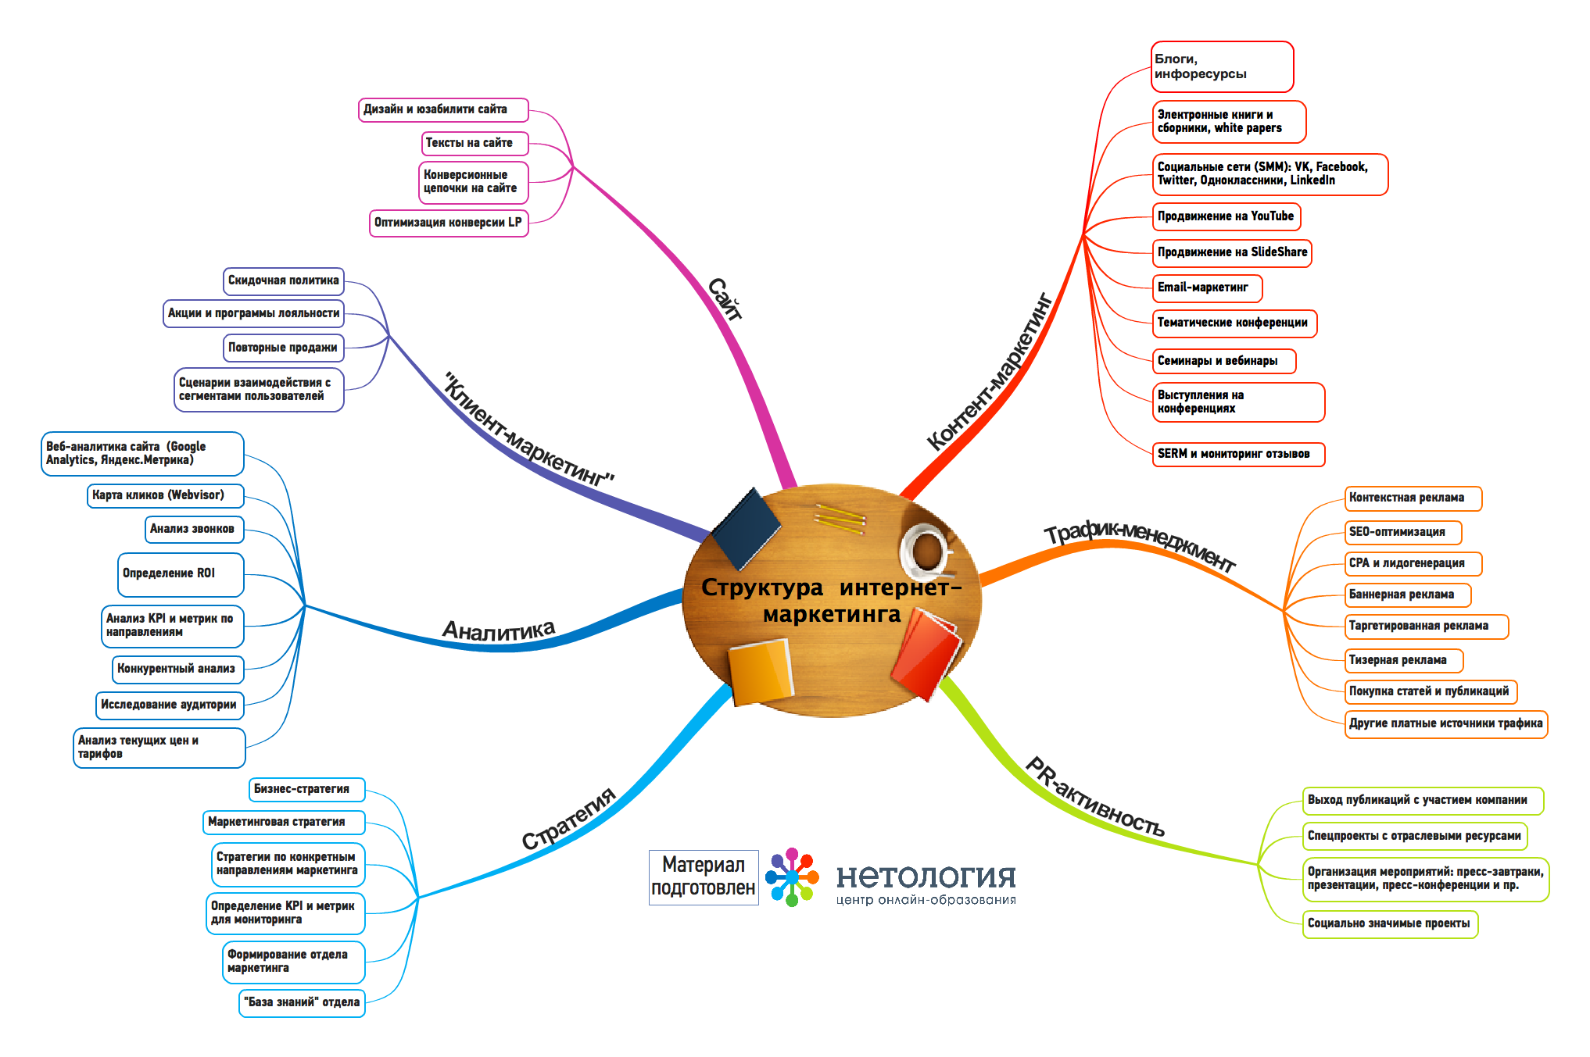
Примечание – Источник: [46]

Приложение Б

Возможный приток туристов и затраты на рекламу в «Instagram»

